Название проекта: "Выращиваем фасоль".
Вид проекта: исследовательски-познавательный проект для детей средней группы.
Продолжительность проекта: среднесрочный.
Участники исследовательской деятельности: дети средней группы, воспитатель.
Актуальность исследовательской деятельности:
У детей недостаточен объём знаний в области естественно – научных представлений, они затрудняются в установлении взаимосвязи живой и неживой природы. Данная работа направлена на развитие поисково–познавательной деятельности детей, которая даёт ребёнку возможность экспериментировать, развивать познавательную и творческую активность, самостоятельность, умение работать в коллективе.
Поэтому при разработке данного проекта использовала метод организованного и контролируемого детского экспериментирования в индивидуальной и коллективной деятельности детей.
Метод экспериментирования позволяет детям реализовать заложенную в них программу саморазвития и удовлетворять потребность познания эффективным и доступным для них способом – путём самостоятельного исследования мира.
Данная работа направлена на развитие поисково-познавательной деятельности детей, которая дает ребенку возможность экспериментировать, развивать познавательную и творческую активность, самостоятельность, работать в коллективе.
Работа построена на принципах развивающего обучения и направлена:
на формирование у ребенка практических умений и навыков;
на интеллектуальное, эстетическое, речевое развитие;
на стремление к самостоятельной работе;
на развитие личности в целом (умение сравнивать, наблюдать).
Цель проекта: Развитие познавательного опыта и практических навыков детей в исследовательской деятельности.
Задачи:
-Посадить семена фасоли
-Выяснить, какие условия нужны семенам для прорастания.
-Определить условия, необходимые для жизни и роста растений.
Предполагаемый результат:
- формирование практических умений в выращивании фасоли;
- развитие умений наблюдать, сравнивать, делать элементарные выводы, проявлять творчество в процессе трудовой деятельности;
- воспитание бережного отношения к окружающей природе.
К концу исследования должны овладеть умениями:
- применять алгоритм выращивания фасоли;
- следить за ростом и развитием фасоли и свои наблюдения отражать в дневнике (высоту растения, окраску листьев, их размер и количество);
- анализировать и делать выводы по своим наблюдениям.
Предполагаемый результат:
Доказательство того, что факторы неживой природы оказывают влияние на организм.
Формирование практических умений в выращивании культурных растений.
Формирование умения ухаживать за культурными растениями, используя полученные знания.
Воспитание эмоционального, бережного отношения к окружающей природе.
К концу исследование воспитанники должны знать:
Названия факторов, их влияние на рост и развитие растений.
Значение фасоли как продукта питания.
Семена фасоли.
Требования условий к посадке, технология выращивания и уборки.
К концу исследования воспитанники должны уметь:
Применять технологию выращивания фасоли.
Выполнять наблюдения за ростом и развитием фасоли.
Сравнивать высоту растения, окраску листьев их размер и количество.
Проект включает в себя три этапа:
подготовительный
основной
заключительный
Подготовительный этап:
Закрепление знаний об овощах
Знакомство с фасолью
Исследование семян фасоли
Основной этап: проращивание семян.
Взять семена фасоли.
Детям предложить рассмотреть семена разных культур, поговорить о том что где растет , какие отличия семян друг от друга.
Далее отобрать семена фасоли и разделили их на три группы (три образца):
1 образец мы оставим в сухом неизменном виде,
2 образец погрузим в воду,
3 образец положим на влажную марлю
На следующий день_____________ мы заметим, что
образец №1
образцы №2,
образцы №3
___________
Выводы по проращиванию семян.
мы сделаем вывод о необходимости воды, воздуха, тепла для развития семени.
Работая над проектом, мы узнаем как устроено семя. Из чего оно состоит. На этом наш эксперимент не заканчивается. Теперь нам предстоит узнать какие же условия необходимы молодому ростку, чтобы превратиться в полноценное растение. Для этого мы отберем проросшие фасолины.

Разделили их на 2группы:
Первую группу, вместе с самым крупным ростком мы поместили в первый лоток для рассады. Этот образец мы поставим в теплое и светлое место. Вторую группу, поместим в солнечном месте, но на холодном подоконнике, т.е. в месте, где тепла меньше, чем у первого образца.
Мы будем наблюдать какая из групп семян будет развиваться лучше.
_____________ Мы высадим семена.
_____________
Образец №1 (Свет, тепло)
Ежедневные наблюдения и замеры роста фасоли покажут как изменяется растение в процессе развития.
_____________
Образец 1 (условия: холодный подоконник, недостаточно света):
Заключение:
Выращивая фасоль и наблюдая за её ростом сделаем выводы о необходимых условиях для роста и развития растений.
Выращивание фасоли- это интересный и захватывающий процесс.
Докажем, что и в помещении, на окне можно вырастить фасоль, но для этого следует создать все необходимые условия для роста и развития растения.

Проращивание семян
 | Образец №1 | Образец№2 | Образец№3
Сухое место
Вода
Мокрая марля

Рост растения

 | дата
Образец №1 | Высота растения
 | Окраска листьев
 | Размер листьев
 | Количество листьев
Образец №2 | Высота растения
 | Окрас листьев
 | Размер листьев
 | Количество листьев

Муниципальное бюджетное образовательное учреждение - детский сад «Алёнушка» с. Повалиха

Утверждено:
Ст.воспитатель: МБДОУ д/с «Алёнушка»
_____________________Атякшева Т.А

Проект: «Выращиваем фасоль»
для детей средней группы (4-5лет)

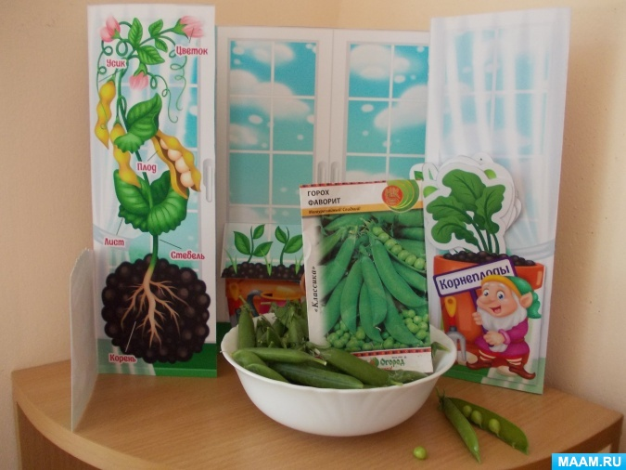

Воспитатель:
Усова Екатерина Сергеевна

2021г

